

**ESCUELA DE ESTUDIOS DE POSTGRADO (CAMPUS CENTRAL)**

DOCTORADO EN EDUCACIÓN

PROYECTO DE INNOVACIÓN CURRICULAR

Propuesta en revisión. Responsable: Dra. Alice Burgos Paniagua

Guatemala, julio 2016



# **1. Denominación del Proyecto**

Proyecto de innovación curricular del programa de Doctorado en Educación de la Facultad de Humanidades de la Universidad de San Carlos de Guatemala FAHUSAC. Años 2016-2017.

# **2. Descripción del Proyecto**

## **2.1. Justificación**

El programa de Doctorado en Educación de la FAHUSAC fue invitado por la División de Desarrollo Académico DDA de la USAC, para participar como programa piloto en el Proyecto HICA, por la trayectoria con la que cuenta a tan sólo 7 años de su creación y por el interés de las autoridades del CSUCA, para sumar en el proceso a un programa de nivel doctoral.

Dado el interés permanente de la FAHUSAC por la mejora continua de sus programas, particularmente a nivel de postgrado, se contó con la aprobación del decano, Maestro Walter Mazariegos, y de la directora de la Escuela de Estudios de Postgrado, Maestra Sandra González, para sumar al programa de Doctorado en Educación al esfuerzo del Proyecto HICA.

Particular interés tendrá también la participación de este programa, ya que según se observó en el directorio de participantes en el Seminario-Taller desarrollado en Antigua Guatemala en abril del presente año, es el único programa de doctorado participando en el proceso piloto de implementación/validación de la propuesta de marco de cualificaciones para la educación superior centroamericana (MCESCA).

## **2.2. Marco institucional, carrera involucrada (personal docente, no docente y de la comunidad educativa)**

La Facultad de Humanidades es una de las unidades académicas de la USAC, creada hace 75 años y que actualmente ofrece programas de formación a nivel de pregrado (profesorado y técnico), grado (licenciatura), y postgrado (maestría y doctorado). Los programas de maestría y doctorado están a cargo de su Escuela de Estudios de Postgrado, siendo ofrecidos en la actualidad los programas de Maestría en Docencia Universitaria, Maestría en Investigación, Maestría en Currículum, Doctorado en Educación y Doctorado en Filosofía.

El programa de Doctorado en Educación fue aprobado por Junta Directiva de la Facultad de Humanidades de la USAC y el Sistema de Estudios de Postgrado de la USAC en el 2009, con los objetivos de “formar investigadores que contribuyan a la generación de conocimientos y propuestas de solución a la problemática educativa nacional” y “formar recurso humano para definir, orientar y gerenciar procesos educativos que contribuyan al desarrollo del país”. Asimismo, el perfil de egreso del programa considera las siguientes características:

1. Genera análisis de la problemática de la educación en Guatemala.
2. Genera conocimiento para la toma de decisiones en el sistema educativo.
3. Aplica las metodologías y técnicas para diseñar y desarrollar proyectos de investigación en materia educativa.
4. Identifica los problemas nacionales e internacionales que afectan a las instituciones educativas y diseñar propuestas de solución
5. Diseña proyectos innovadores que fortalezcan la capacidad y calidad del proceso educativo.
6. Desempeña funciones de docencia y de investigación con eficiencia y pensamiento crítico.
7. Propone políticas educativas pertinentes a la realidad económica, política y social del país.

Fue diseñado con una duración de 3 años en plan semi-presencial, una carga académica de 90 créditos y un plan de estudios compuesto por 15 cursos, seminarios de investigación y seminarios de tesis. Posterior al cierre de pensum, los doctorandos tienen un máximo de 2 años para realizar el examen privado de tesis y poder obtener el grado académico como Doctor/a en Educación.



La primera cohorte del programa se desarrolló en el período 2010-2012 y la segunda cohorte 2012-2015. En el segundo semestre 2016 se encuentra en proceso de formación la tercera cohorte 2014-2017 y se ha iniciado el proceso de admisión para la cuarta cohorte 2017-2019. A la fecha se cuenta con 36 profesionales con cierre de pensum (15 de la primera cohorte y 21 de la segunda cohorte), de los cuales se han graduado 10 de la primera cohorte.

En las tres primeras cohortes se ha contado con una matrícula multidisciplinar de profesionales guatemaltecos, provenientes de las tres áreas de conocimiento (científico-tecnológico, social-humanístico y salud). Al proceso de admisión de la cuarta cohorte se han sumado profesionales de nacionalidad hondureña y salvadoreña.

Al concluir la primera cohorte se realizó una evaluación del programa y sus resultados se derivaron en un rediseño curricular que fue aprobado en el 2014 y tuvo efecto a partir de la segunda cohorte. Las principales modificaciones se realizaron en la definición de los seminarios de investigación y en la conceptualización de la investigación en el programa. En el segundo semestre 2016 se está desarrollando el proceso de evaluación de la segunda cohorte, con la participación de docentes, estudiantes, egresados y graduados.

En la coyuntura del proceso de evaluación actual del programa de Doctorado en Educación de la FAHUSAC, se consideró oportuna la participación en el Proyecto HICA como carrera transformada y en esa línea es que se desarrolla el proyecto de innovación curricular que se desarrolla en este documento.

## **2.3. Objetivos del Proyecto**

Los objetivos que se plantean desde la Escuela de Estudios de Postgrado de la Facultad de Humanidades de la Universidad de San Carlos de Guatemala FAHUSAC, para este proyecto son:

* Transformar el perfil de egreso del programa de Doctorado en Educación de la FAHUSAC, basado en el marco de cualificaciones para la educación superior centroamericana.
* Integrar las características transformadas del perfil de egreso del programa de Doctorado en Educación de la FAHUSAC, en la definición de los cursos y seminarios de investigación del programa.

## **2.4. Productos**

Documento con el diseño curricular actualizado, basándose en el marco de cualificaciones para la educación superior centroamericana a ser presentado a Junta Directiva de la Facultad de Humanidades para su aprobación y posterior envío al Sistema de Estudios de Postgrado de la USAC, igualmente para su aprobación. Las modificaciones se realizarán en las siguientes secciones del diseño curricular aprobado y vigente desde 2014:

1. Perfil de egreso
2. Definiciones en el plan de estudios (al menos el diseño de dos cursos o seminarios de investigación revisados, basándose en el perfil de egreso del programa transformado, los seminarios de tesis no tendrán modificación)

## **2.5. Localización físico-espacial del Proyecto (comienzo, desarrollo y presentación final)**

La innovación curricular se hará al programa de Doctorado en Educación transformado en 2014 y que se desarrolla en el Campus Central de la FAHUSAC. El proyecto de innovación curricular se llevará a cabo en cinco etapas, en el período comprendido de mayo 2016 a marzo 2018.

# **3. Actividades generales a desarrollar y cronograma**

|  |  |  |  |
| --- | --- | --- | --- |
| **Etapa** | **Actividades** | **Período** | **Productos esperados** |
| **Etapa I:** Análisis del MCESCA | Lectura / análisis del MCESCA  Elaboración del proyecto de innovación curricular y construcción de instrumentos de recolección de datos, para la participación de la comunidad educativa: autoridades del programa, docentes, estudiantes, egresados y graduados. | Junio a diciembre 2016 |  |
| **Etapa II:** Rediseño del perfil de egreso del programa de Doctorado en Educación | Validación de descriptores del MCESCA para el programa de Doctorado en Educación  Elaboración de resultados de aprendizaje esperados por descriptores a incorporarse al perfil de egreso | Junio a diciembre 2016 | Descriptores y resultados esperados de aprendizaje elaborados para el programa de Doctorado en Educación |
| Elaboración de competencias del perfil de egreso del programa de Doctorado en Educación | Primera entrega: 20 de diciembre de 2016 | Perfil de egreso elaborado según modelo curricular de la FAHUSAC |
| **Etapa III:** Rediseño de la definición del Plan de Estudios | Revisión y elaboración de propuestas de los contenidos y componentes de los cursos y seminarios de investigación del plan de estudios en el programa de Doctorado en Educación, derivadas del perfil de egreso transformado | Enero a junio 2017  Segunda entrega: Julio 2017 | Primer borrador con la elección de cursos y seminarios de investigación a ser redefinidos |
| **Etapa IV:** Validación y evaluación de cursos y/o seminarios de investigación transformados | Validación y evaluación de las propuestas integradas de cursos o seminarios de investigación (comisión de docentes a cargo de los cursos o seminarios de investigación) | Agosto a diciembre 2017 | Segundo borrador con el re-diseño de al menos dos cursos o seminarios de investigación integrados bajo el perfil de egreso transformado |
| **Etapa V:** Conclusión y entrega del proyecto | Integración del documento final  Presentación del documento final | Enero a marzo 2018 | Documento final en primera semana de marzo 2018 |

# **4. Métodos y técnicas a utilizar**

El proyecto de innovación curricular del programa de Doctorado en Educación se desarrollará bajo una metodología de investigación-acción participativa IAP, que bajo una concepción principalmente cualitativa buscará conocer y actuar sobre el proceso formativo de enseñanza-aprendizaje que ofrece a sus estudiantes. Se basará en la participación de la propia comunidad educativa compuesta por: autoridades, docentes, estudiantes, egresados y graduados.

Adaptando las características de la IAP establecidas por Ander-Egg (2003), el proceso para el diseño de la innovación curricular:

* en tanto investigación, será un procedimiento reflexivo, sistemático, controlado y crítico que tiene por finalidad transformar el perfil de egreso del programa de Doctorado en Educación de la FAHUSAC, basado en el marco de cualificaciones para la educación superior centroamericana, e integrar las características transformadas del perfil de egreso del programa de Doctorado en Educación de la FAHUSAC, en la definición de los cursos y seminarios de investigación del programa;
* en cuanto acción, indicará que la forma de realizar la innovación curricular es ya un modo de intervención y que el propósito de la investigación está orientado a la acción, siendo ella a su vez fuente de conocimiento;
* y, por ser participación, será una actividad en cuyo proceso estarán involucrados tanto los investigadores (coordinadora del programa y especialistas designados por el proyecto HICA), como las mismas personas destinatarias del programa de Doctorado en Educación, que no son consideradas como simples objetos de investigación, sino como sujetos activos que contribuyen a conocer y transformar la realidad en la que están implicados.

Las técnicas considerarán:

1. Cuestionario de análisis del MCESCA, con resultados de aprendizaje esperados para el nivel de doctorado y sus descriptores, para considerar la transformación del perfil de egreso del programa de Doctorado en Educación de la FAHUSAC.
2. Entrevista estructurada a docentes que han impartido los cursos y seminarios de investigación del programa de Doctorado en Educación de la FAHUSAC.
3. Grupo focal con estudiantes de la tercera cohorte del programa de Doctorado en Educación de la FAHUSAC.
4. Entrevista estructurada a egresados de la segunda cohorte del programa de Doctorado en Educación de la FAHUSAC.
5. Entrevista estructurada a graduados de la primera cohorte del programa de Doctorado en Educación de la FAHUSAC.

# **5. Recursos humanos, materiales, técnicos y financieros**

Recursos humanos y técnicos:

* Responsable del proyecto
* Autoridades, docentes, estudiantes, egresados y graduados del programa de Doctorado en Educación.

Materiales:

* Documentos base del proyecto HICA
* Diseño curricular del programa de Doctorado en Educación de la FAHUSAC
* Computadora con acceso a Internet
* Insumos de oficina: papelería
* Impresión y reproducción de instrumentos de recolección de datos, agendas y otros que se requieran
* Grabadora tipo reportero a utilizar en entrevistas y grupo focal (propiedad de la Escuela de Estudios de Postgrado de la FAHUSAC)

Financieros:

* Atención y protocolo para realización de grupo focal
* Impresión y reproducción de materiales

# **6. Presupuesto**

|  |  |
| --- | --- |
| Aspecto | Monto total |
| Designación de la responsable del proyecto, como una función más dentro de sus responsabilidades en el cargo de curriculista en la Escuela de Estudios de Postgrado de la FAHUSAC (no mayor a una hora de contratación, equivalente a un total de 5 horas a la semana) | Q26,700.00 |
| Viáticos y boletos aéreos para participación en taller a realizarse en Centro América y visita a universidades europeas | Q20,000.00 |
| Atención y protocolo para realización de grupo focal | Q5,000.00 |
| Licencia de un año para la aplicación de la herramienta Survey Monkey (tipo Gold USD299.00) | Q2,302.00 |
| Útiles y papelería | Q500.00 |
| Impresión y reproducción de materiales | Q1,500.00 |
| TOTAL | Q56,002.00 |

# **7. Coordinación y Seguimiento del Proyecto (Distribución de roles y responsabilidades).**

La persona responsable del proyecto será la Dra. Alice Burgos Paniagua, quien realiza las funciones de coordinadora del programa de Doctorado en Educación de la FAHUSAC.

La coordinación del proyecto estará a cargo de la Maestra Sandra González Miralles, directora de la Escuela de Estudios de Postgrado de la FAHUSAC.

El seguimiento del proyecto será hecho por la Maestra Noemí Navas, integrante del equipo técnico y coordinadora del proyecto HICA en la USAC.

# **8. Evaluación del Proyecto (Protocolo de Evaluación, durante el proceso y final).**

Se realizará con el acompañamiento de la Maestra Noemí Navas, integrante del equipo técnico y coordinadora del proyecto HICA en la USAC.

# **9. Referencias**

Ander-Egg, E. (2003). *Repensando La Investigación-Acción-Participativa.* 4ª edición. Argentina: Editorial Lumen.

# **10. Anexos (gráficos, fotografías, ilustraciones, reproducciones, etc.)**

Estudiantes de la segunda cohorte del programa de Doctorado en Educación 2012-2015

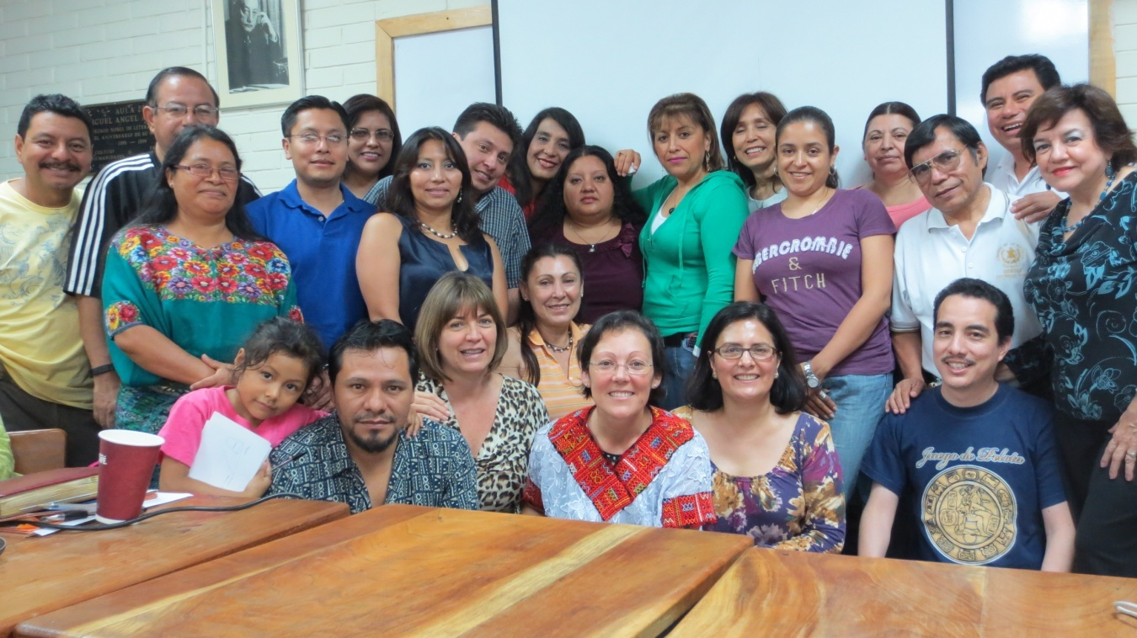

Estudiantes de la tercera cohorte del programa de Doctorado en Educación 2014-2017

